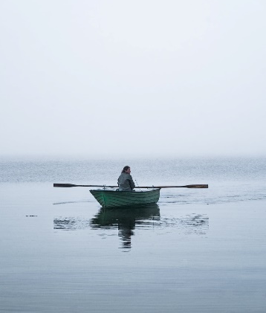
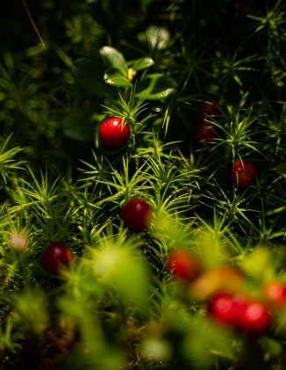
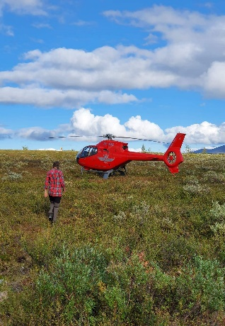
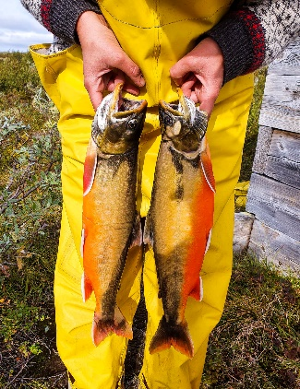
Gámasjávri – Välkommen till vårt sommarviste
Den totala tystnaden, de oändliga vidderna. Och sedan en fisk som nappar. Ett regn som plötsligt upphör, en fågel som kvittrar till. En kopp kaffe i midnattssolens sken. I vårt sommarviste känns livet nära och vi bjuder in dig till lugnet, men även äventyren, som inte går att finna någon annan stans.
Sommaren till fjälls är det bästa som finns, och vi bjuder med dig till vår absoluta favoritplats, Gámasjávri. Här, bland låga bärbuskar och surrande myggor ligger en samling renskötarstugor. Dessa tillhör familjer i Sárivuoma samebys som spenderar somrarna här med vandring, fiske och bärplockning. Vi erbjuder dig att komma hit för en unik möjlighet att uppleva Sápmi tillsammans med våra dedikerade samiska guider. Högt upp i bergen blir du en del av naturen medan du njuter av det samiska vardagslivet. Vi befinner oss långt ut i väglöst land där inte ens telefonerna fungerar. Men i stället fylls dagarna av något annat, något sällsamt. Något som nästan känns magiskt.
Tack vare att gruppen är liten, max tre vuxna eller två vuxna och två barn, får du chansen att göra den här turen till din egen. Dessutom så kan du bara boka detta för slutna sällskap så du får upplevelsen för dig själv. Dagarna påverkas av väder och vind så exakt hur de formas vet ingen, men vi kan lova dig fascinerande natur, trevliga samtal och god mat. Så vill du uppleva bra fiskevatten men samtidigt uppskattar en varm säng och lagad mat så är denna upplevelse för dig! Vi tar dessutom gärna emot blandande grupper, där några vill fiska och andra vill blanda upp aktiviteterna.
Dag 1 – Ankomst
Vår transfer hämtar upp er efter frukost och kör till helikopterplattan. Därifrån flyger ni i ca 30 minuter rakt ut i fjällvärlden tills ni når Gámasjávri. Där landar ni och möts av veckans guider. Ni visas till rätta i er stuga och när ni kommit i ordning väntar lunch och kaffet. Resten av dagen spenderas med att upptäcka närområdet. (L, M)
Dag 2 & 3 – fiske, bastu och bär
Varje morgon efter frukost hoppar vi in i båten för att vittja våra nät. Här kommer både röding, öring och gäddor upp som pärlor på ett band. Vill du följa med så tuffar vi även runt på sjön och kikar på vyerna från vattnet. När vi kommer tillbaka ska fiskarna rensas och saltas. Är du nyfiken lär vi gärna ut våra tekniker, men vill du hellre ta ett bad och en bastu är det helt okej. Om du föredrar att spendera dagen med vandring, bärplockning eller spöfiske så packar vi en lunchkorg och ger oss av mitt på dagen. (F, L, M)
Dag 4 – Samisk berättarkväll och natt i kåta
Vår sista natt spenderas på den vackraste platsen i världen. Vid kanten av sjön med de norska bergen i bakgrunden står vår kåta och gnistrar i midnattssolen. Vi åker dit med båt och till middagen halstrar vi fisk över öppen eld. Runt elden tar vi även chansen att prata om mytologi och gamla sagor och sägner. Sedan sover vi på en risad bädd med renhudar, nerkrupna i varma sovsäckar med en pyrande eld i mitten. (F, L, M)

Dag 5 – Avresa
Efter frukost är det dags att packa ihop och städa stugan (avresestäd mot tillägg) Helikoptern kommer och flyger er tillbaka till stan där ni skjutsas till flygplatsen eller valfritt hotell. (F) Senast tillbaka 12.00 I Kiruna.

PRIS: 32.000 kr per person, plus dagsaktuellt flygpris (ca. 4400 pp)
Priserna är baserade på boende i gemensam stuga och gemensam helikoptertur.

PERIOD: 1 juli 2021 – 22 augusti 2021.
START: Upphämtning vid hotell, tåg eller flygplats, ca 09:00.
SLUT: Avlämning vid hotell, tåg eller flygplats, ca 12:00

BOENDE/FACILITETER: 4 nätter i renvaktarstuga vid Gámasjávri.
Stugan omfattar ett stort rum och kök, á 20 m² som är utrustat med en fyra enkelsängar, vedeldad med kamin, stolar och bord. Den separata bastun fungerar även som en dusch och tvättmöjlighet med varmvatten finns. Utedass.
Gámas är förutom sommarviste även betesland för renarna i tiden mellan sommar och vinter.

AKTIVITETER: Dagliga turer, guidade eller enskilt. Möjlighet till dagsvandringar, fiske och bärplockningar finns. En natt i traditionell tältkåta. En berättarkväll med fokus på samisk religion och mytologi.

KOST: Helpension under hela vistelsen. Traditionella samiska maträtter varvas med egenfångad fisk. Matallergier/intoleranser anges vid bokning.
INKLUDERAT: Badhandduk och sängkläder. Nät till fiske. Ved till kamin. Sovsäck till natt i kåta. Flytvästar. Fiskekort. Två helikopterlyft.

EXKLUDERAT: Reseförsäkring, internationella och inrikes transport fram till Kiruna. Regnkläder. Vandringskängor.
Önskas spöfiske, medtag egen utrustning.

GRUPPSTORLEK: Min 2, max 4 personer.
SPRÅK: Svenska och engelska.
VILLKOR: Minimiålder 3 år. Gästerna deltar i våra aktiviteter på eget ansvar och har en skyldighet att följa
guidens anvisade säkerhetsinstruktioner. Alla turer anpassas efter rådande väderförhållanden. Trots
att chansen att se midnattssolen är ganska stor, kan en observation inte garanteras eftersom det är
ett naturfenomen.
BRA ATT VETA: Vi bor i väglöst land och mobiltäckningen är dålig. Ingen tillgång till wifi eller internetuppkoppling. Vi befinner oss ca 90 km från närmaste civilisation. Guiderna är dock tillgängliga dygnet runt och möjlighet att kontakta hjälp vid olycka.
Packningen får väga max 10 kg per person vid helikopterfärd, maxvikt för helikopter är 400 kg. Övrig packning kan lämnas i Jukkasjärvi, Nutti Sámi Siida, vid tur.
Login är inte småbarns eller rullstolsanpassad men vi välkomnar alla.
Gästerna är själva ansvariga för att deras stuga och de gemensamma faciliteterna hålls rena under vistelsen och lämnas i gott skick vid utcheckning. Rökning förbjudet i stuga.

KVALITÉ: Sápmi Experience och Sustainable Arctic Destination certifierad.

